Hold & Export Service Documentation
Bobby Huo - 2012/3/2
Hold Service
当有文件需要被hold的时候，需要将文件内容生成文件流传输给hold service，并将必要的配置及属性信息发送给hold service。
当hold service接受到文件流以及配置信息后会生成两个文件（每个需要被hold的文件都在device上面对应两个文件），后缀名分别为.data和.metadata，文件名的格式为File + fileNumber，如：File123.data，File123.metadata，每个被hold的文件对应的两个文件的文件名是相同的，只是后缀名不同。
被hold的数据的存放路径为{HoldJobId}\{FolderName}，文件夹名的格式为Folder + folderNumber，folderNumber初始值为0，当被hold的文件超过某个阈值（目前设置的阈值为1000），则folderNumber自增1，如Folder1。
文件序号的生成规则是根据文件被hold的先后顺序生成的，初始值为0，如abc.jpg文件是某个hold job第50个被hold的文件，那么就会生成File49.data和File49.metadata来存放文件内容和配置信息，存放的位置在Folder0下，如果被hold的是第2222个文件，那么会生成File221.data和File221.metadata，存放在Folder2下。
经过hold service生成的.data文件中存放的是被hold文件的文件内容，.metadata文件中存放的是文件的属性信息。

Example: Holding Documents and Document Versions
如图1-1，需要hold图中的5个document，其中code temp有一个version（如图1-2），
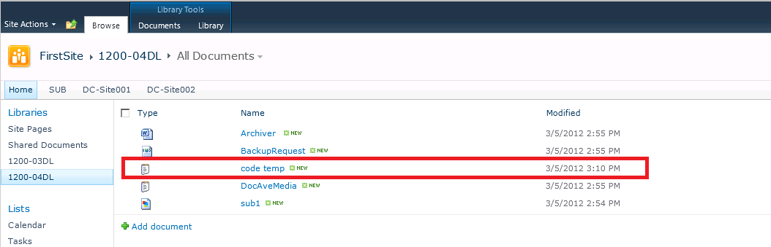
（图1-1）
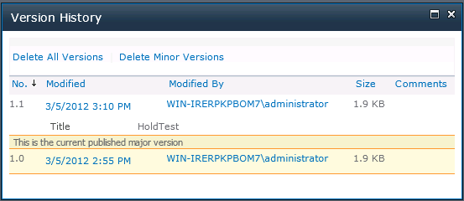
（图1-2）
经过hold job以后，被hold的document数据都会备份到根据hold job id生成的路径下，如图1-3，存放路径为HD20120305142445\Folder0，即hold job id + folder name，被hold的document包括document version都会生成两个文件.data和.metadata文件，文件名如图，File0，File1，…，File999，当文件个数超过1000的时候，folder的number加1，变为Folder1，file number再回到0。
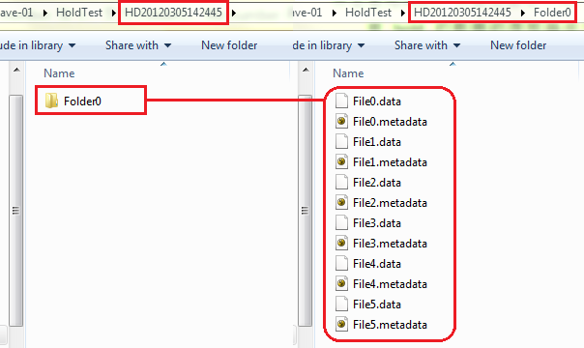
（图1-3）
.metadata存放的是当前文件对应的一些配置信息，用xml格式打开，可以看到类似如图1-4（本图只是为了便于理解，并非最终格式）的内容。
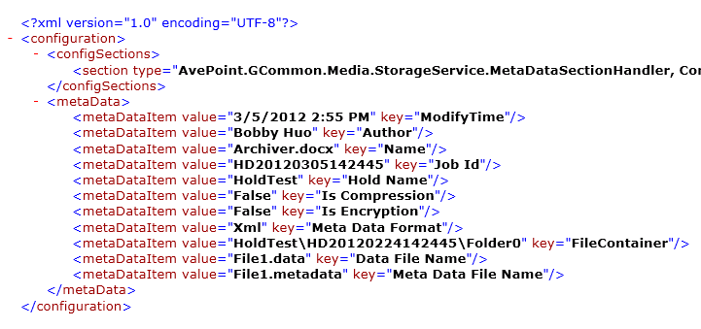
Export Service
当被hold的文件需要export的时候，需要将文件被hold后生成文件的文件路径及文件名发送给export service。
当export service接收到文件路径及文件名列表后，会根据文件路径及文件名获取到对应的文件，然后从.data文件中获取到文件的信息，输出到本次export job对应的文件夹下，文件夹名为{ExportJobId}，并从.metadata文件中获取到需要被export的文件相关的一些信息。
通过.metadata中获取到的信息可以获得源文件的后缀名，所以export出来的文件的后缀名和源文件保持一致，并且从.metadata文件获取到的配置和属性相关的信息会按照一定的格式写入到.dat文件中。
生成的.dat文件可以被Concordance所识别，用户可以通过Concordance工具查看export出来的文件的相关信息。

Example: Exporting Documents and Documents Version
用户勾选需要export的文件，export service从hold的数据中获得对应的数据文件，然后从.data文件中获取文件内容并输出到export job id的文件夹下，如图2-1所示，文件后缀名都与源文件保持一致，并通过.metadata获取到文件相关信息生成.dat文件以便Concordance工具查看，.dat文件置于export job id文件夹的相同路径下。
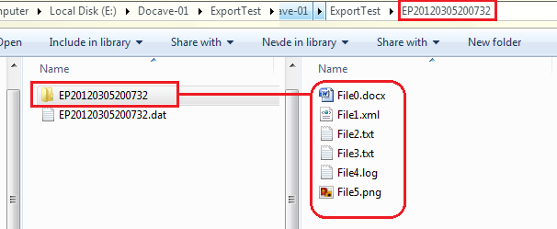
（图2-1）

